

*Prolećni semestar, 2022/23*

*PREDMET: CS120 ORGANIZACIJA RAČUNARA*

Domaći zadatak:**14**

# Tekst domaćeg zadatka:

1. Koja fizička adresa odgovara logičkoj adresi koja je jednaka broju vašeg indeksa?
2. Ukratko opisati (2 do 3 strane) arhitekturu procesora svog mobilnog telefona.

# Napomena:

**Domaći zadatak sa svim prilozima je potrebno dostaviti na mejl:**

[nemanja.veselinovic@metropolitan.ac.rs](mailto:nemanja.zdravkovic@metropolitan.ac.rs)(za studente u Beogradu i Online studente)

[mihajlo.milovanovic@metropolitan.ac.rs](mailto:mihajlo.milovanovic@metropolitan.ac.rs)(za studente u Nišu)

**Naslov mejla treba da bude:**

CS120-DZ##-Ime-Prezime-BrojIndeksa

**Naziv priloga uz mejl treba da bude:**

CS120-DZ##-Ime-Prezime-BrojIndeksa.doc(x) (zip, rar)

# Domaći zadatak:

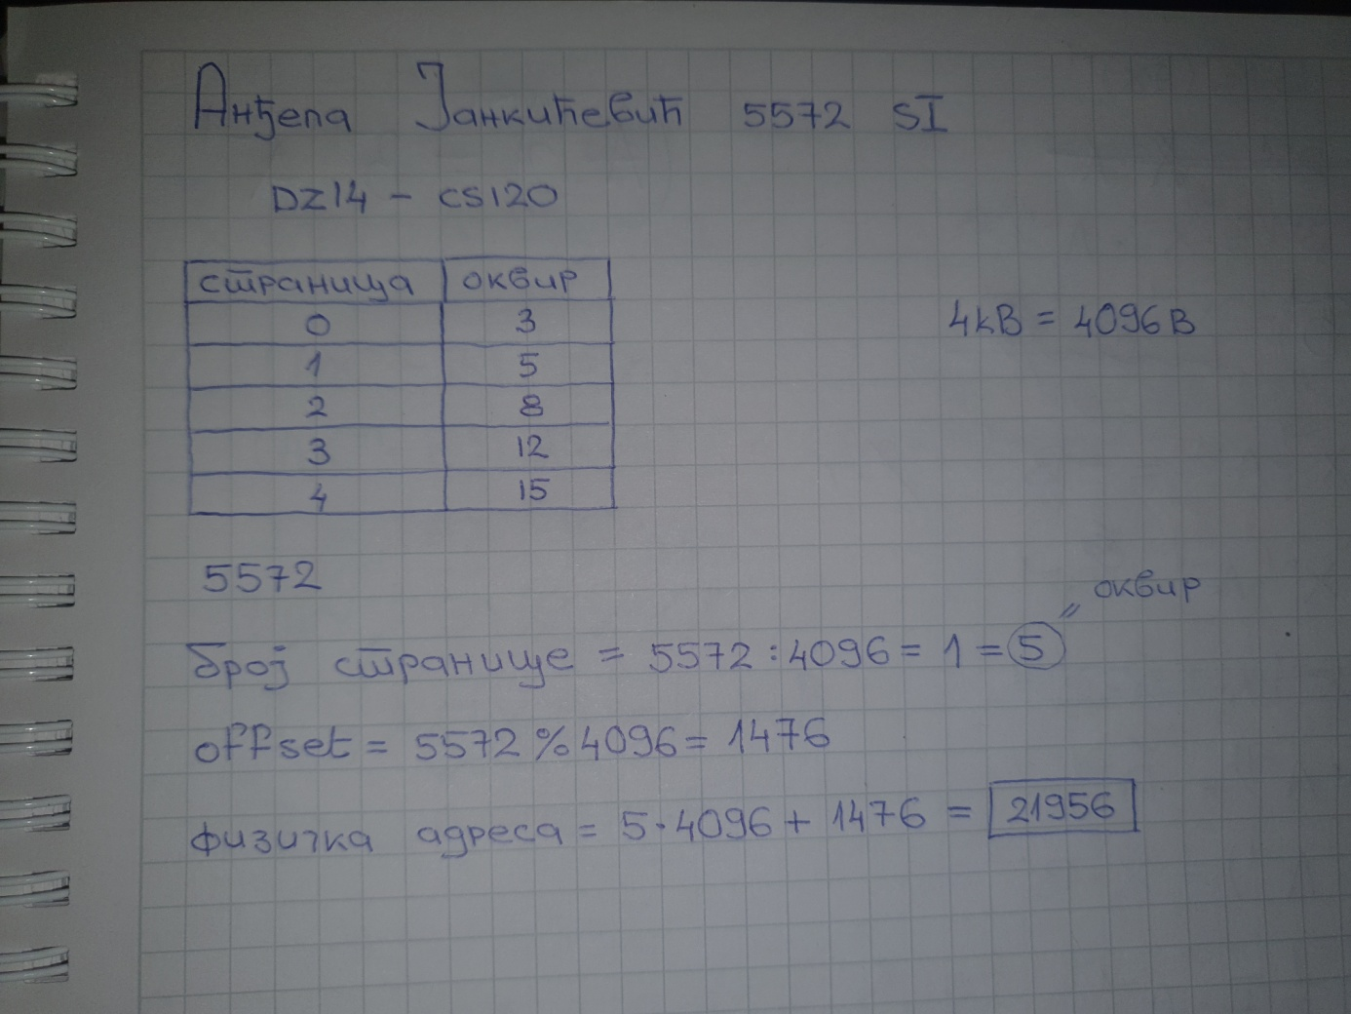

Arhitektura procesora Samsung Exynos 9820 predstavlja jedan od vodećih procesora koji se koriste u pametnim telefonima i drugim mobilnim uređajima. Ovaj procesor je razvijen od strane kompanije Samsung i koristi se u njihovim premijum uređajima.

Samsung Exynos 9820 je 64-bitni osmojezgarni procesor zasnovan na arhitekturi ARM. On kombinuje tri različita tipa jezgara kako bi pružio optimalnu kombinaciju performansi i energetske efikasnosti. Ova kombinacija jezgara uključuje:

1. Dva M4 jezgra (Custom Mongoose) za visoke performanse. Ova jezgra su razvijena od strane Samsunga i pružaju značajno poboljšanje u performansama u poređenju sa prethodnim verzijama procesora.

2. Dva Cortex-A75 jezgra za ravnotežu između performansi i energetske efikasnosti. Ova jezgra su takođe deo ARM-ove arhitekture i pružaju dobru kombinaciju snage i efikasnosti.

3. Četiri Cortex-A55 jezgra za energetski efikasne zadatke. Ova jezgra su dizajnirana za pružanje dugog trajanja baterije i efikasno upravljanje manje zahtevnim zadacima.

Ovaj procesor takođe sadrži integrisan grafički procesor (GPU) koji pruža napredne grafičke performanse za igranje igara i reprodukciju video sadržaja visokog kvaliteta. Takođe podržava hardversko ubrzanje za veštačku inteligenciju (AI) i mašinsko učenje, omogućavajući napredne funkcije kao što su prepoznavanje lica i obrada slika.

Samsung Exynos 9820 takođe ima podršku za brze bežične veze, uključujući LTE Cat.20, Bluetooth 5.0 i Wi-Fi 6 (802.11ax). Takođe podržava napredne kamere sa visokom rezolucijom i omogućava snimanje video zapisa u 8K rezoluciji.

U pogledu sigurnosti, ovaj procesor takođe uključuje sigurnosne funkcije kao što su Secure Element (SE) za zaštitu osetljivih podataka, kao i hardversku enkripciju podataka.

Sve ove karakteristike čine Samsung Exynos 9820 moćnim procesorom koji pruža visoke performanse, energetsku efikasnost i napredne funkcije za mobilne uređaje. Sa sveobuhvatnom podrškom za razne tehnologije, ovaj procesor omogućava korisnicima da iskoriste najnovije mogućnosti svojih uređaja.

Arhitektura procesora Samsung Exynos 9820 takođe uključuje nekoliko ključnih karakteristika i tehnologija koje poboljšavaju performanse i funkcionalnosti uređaja:

1. Proces proizvodnje: Procesor je izrađen pomoću 8-nanometarske tehnologije, što omogućava manju veličinu tranzistora i veću energetsku efikasnost u poređenju sa prethodnim generacijama procesora.

2. Veštačka inteligencija (AI): Procesor ima integrisane AI mogućnosti, uključujući Neural Processing Unit (NPU). Ova jedinica za obradu neuralnih mreža omogućava brzu obradu AI zadataka, poput prepoznavanja lica, obrade prirodnog jezika i optimizacije performansi.

3. ISP (Image Signal Processor): Ugrađeni ISP omogućava naprednu obradu slika i podršku za više kamera sa visokom rezolucijom. To rezultira poboljšanom kvalitetom slike, boljim dinamičkim opsegom i poboljšanim performansama u uslovima slabog osvetljenja.

4. Memory Management Unit (MMU): MMU u procesoru obezbeđuje efikasno upravljanje memorijom i podršku za virtuelnu memoriju. To omogućava optimalno korišćenje memorije i bolje upravljanje resursima.

5. Poboljšana energetska efikasnost: Samsung Exynos 9820 koristi napredne tehnike upravljanja snagom kako bi minimizirao potrošnju energije. To omogućava duže trajanje baterije i smanjuje toplotno opterećenje uređaja.

6. Multimedija: Procesor podržava reprodukciju video sadržaja u 4K i 8K rezoluciji, kao i podršku za Dolby Atmos tehnologiju za poboljšani zvučni doživljaj.

7. Sigurnost: Procesor ima podršku za razne sigurnosne funkcije, uključujući Secure Boot, Secure Enclave i TrustZone tehnologije, koje obezbeđuju zaštitu privatnih podataka i sprečavaju neovlašćeni pristup.

Samsung Exynos 9820 je takođe dizajniran sa ciljem da pruži visok nivo integracije i kompatibilnost sa drugim komponentama uređaja, kao što su RAM memorija, skladište, senzori i bežični moduli. Ova celovita arhitektura omogućava optimalne performanse i funkcionalnosti za širok spektar mobilnih uređaja, uključujući pametne telefone, tablete i druge IoT uređaje.